PRITARIMAS PROJEKTO IDĖJAI
____________________
Balsavimo data

PAŽYMĖKITE VIENĄ PROJEKTO IDĖJĄ, UŽ KURIĄ BALSUOJATE
ŽYMĖJIMO PAVYZDYS | ☒

Gyventojų iniciatyva teikiamų projektų, skirtų gyvenamajai aplinkai gerinti, idėjos
 | Projekto idėjos pavadinimas | Trumpas idėjos aprašymas
☐ | Žaidimo aikštelė jaunimui su laipiojimo elementais | Idėjos tikslas – Žaidimo aikštelės su laipiojimo elementais jaunimui Visagine kūrimas. Suteikti jaunimui galimybę aktyviai praleisti laiką, lavinti fizinę jėgą, skatinti sveiką gyvenimo būdą.  Tikslinė grupė – Paaugliai ir jauni suaugusieji Visagine ir aplinkiniuose rajonuose.  Sukurtos žaidimo aikštelės su laipiojimo elementais jaunimui Visagine. Jaunimas gali aktyviai leisti laiką, lavinti fizinę jėgą ir bendrauti. Skatinamas sveikas gyvenimo būdas ir socialinis sąveikavimas.  Nauda – Suteikta jaunimui patraukli ir saugi veiklos vieta. Skatinamas aktyvus gyvenimo būdas ir fizinis aktyvumas. Stiprinami bendruomenės ryšiai ir tapatumas. Mažinamas sėdimas gyvenimo būdas ir technologijų priklausomybė.  Projekto vertė – 16 000 su PVM  Numatoma vieta: Visagino g. Visaginas  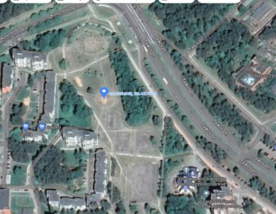
☐ | Plaukiojantis fontanas | Idėjos tikslas – Kūrimas plaukiojančio fontano Visagino ežere, siekiant praturtinti miesto aplinką ir sukurti patrauklų objektą, kuris džiugintų gyventojus ir trauktų dar labiau lankytojus.  Tikslinė grupė – Visagino gyventojai ir miesto svečiai, įskaitant vietinius gyventojus, turistus ir kitus susidomėjusius asmenis.  Nauda – Patobulintų aplinkos estetinį vaizdą ir sukeltų teigiamas emocijas gyventojams, susijusias su vandeniu ir jo judėjimu. Gerinamos laisvalaikio ir poilsio galimybės vietos gyventojams.  Projekto vertė – 8 000 su PVM.  Numatoma vieta: Visagino ežeras  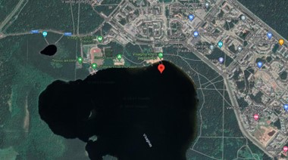
☐ | Išskirtinė pavėsinė ir basakojų takas | Idėjos tikslas – sukurti išskirtinę pavėsinę ir basakojų taką prie Visagino ežero. Nauja pavėsinė turėtų tapti patraukli vieta lankytojams, suteikianti galimybę mėgautis ežero vaizdais ir atsipalaiduoti. O takas bus įdomi ir patraukli sveikatingumo pramoga.  Tikslinė grupė – Visagino miesto gyventojus, turistus ir kitus lankytojus, kurie nori mėgautis gamtos grožiu ir ilsėtis šalia ežero.  Nauda – Projektas siekia spręsti šią problemą sukurdamas naują, išskirtinę pavėsinę, kuri būtų graži ir funkcionali. O takas suteiks nauja įdomi erdvė lankytojams.  Projekto vertė – 15 500 su PVM.  Numatoma vieta: šalia Visagino ežero.  Pavėsinės geolokacija:  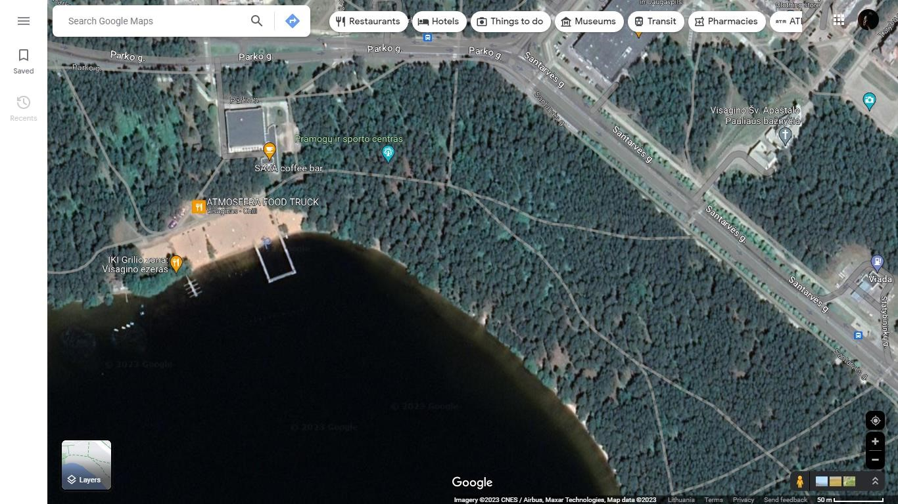  Basakojų tako geolokacija:  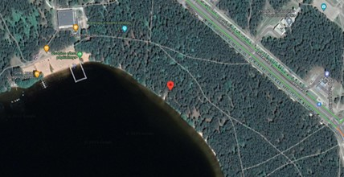
☐ | Fontanas be vandens | Idėjos tikslas – atkurti apleistą vietą ir suteikti jai antrą gyvenimą.  Siekiama nedidelėmis investicijomis atgaivinti teritoriją: sutvarkyti plyteles aplink fontano baseiną, pašalinti medžių šaknis, įrengti apšvietimą. Planuojama paleisti elektros liniją iki salos fontano centre, įrengti lemputes ant grunto sukuriant medžių apšvietimą. Įrengti suolus aplink suremontuotą taką, įrengti sėdimą paviršių vidiniame žiede aplink salą fontano baseino viduryje. Žiemą siūloma užpildyti vandeniu ir įrengti čiuožyklą.  Nauda – apleistos teritorijos įveiklinimas, esamos infrastruktūros atgaivinimas ir pritaikymas pasyviam ir aktyviam poilsiui, naujo traukos taško sukūrimas.  Tikslinė grupė – visi miesto gyventojai, ypatingas dėmesys skiriamas jaunimui.  Projekto vertė – 20 000 su PVM.  Numatoma vieta: Vilties g. Visaginas  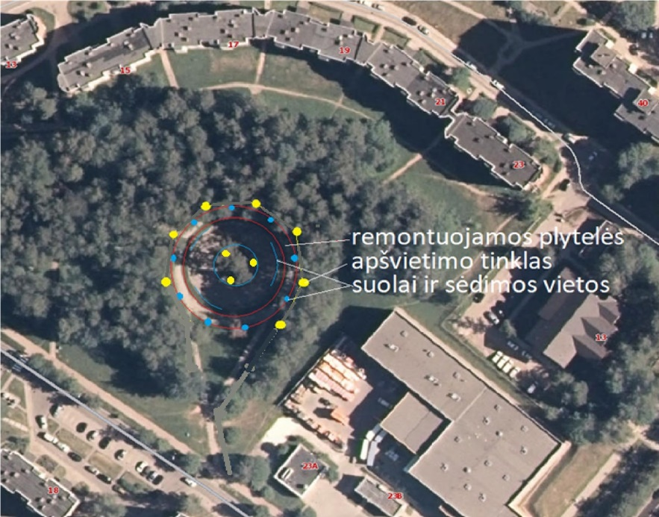
Patvirtinu, kad esu Visagino savivaldybės gyventojas, turintis 16 metų, ir esu susipažinęs su projekto ______________________________________________ idėja bei jai pritariu.
(projekto pavadinimas)
Pasirašydamas(-a) šią formą patvirtinu, kad:
Esu informuotas(-a), jog Visagino savivaldybės administracija (toliau – Administracija), tvarkydama asmens duomenis veikia kaip duomenų valdytojas. Aš sutinku, kad šioje anketoje mano nurodyti asmens duomenys (vardas, pavardė, gimimo data, deklaruota gyvenamoji vieta), Administracijos būtų tvarkomi asmens tapatybės nustatymo, asmens duomenų teisingumo patikrinimo, statistikos tikslais ir dalyvaujant apklausoje, balsuojant už iniciatyvas. Asmens duomenų tvarkymo pagrindas – Bendrojo duomenų apsaugos reglamento 6 straipsnio 1 dalies a) ir e) punktas.
Aš esu informuotas (-a), kad turiu teisę susipažinti su savo asmens duomenimis, nesutikti, kad būtų tvarkomi mano asmens duomenys, žinoti (būti informuotas (-a) apie savo asmens duomenų tvarkymą, reikalauti ištaisyti neteisingus, neišsamius, netikslius savo asmens duomenis. Man yra žinoma, kad daugiau informacijos apie asmens duomenų tvarkymą galiu rasti nuorodoje https://visaginas.lt/asmens-duomenu-apsauga/182
Taip pat esu informuotas, kad dėl savo kaip duomenų subjekto teisių pažeidimo galiu kreiptis į duomenų apsaugos pareigūną kontaktais: el. p. info@dejuris.lt, tel. +370 638 38538 arba tiesiogiai į Valstybinę duomenų apsaugos inspekciją, A. Juozapavičiaus g. 6, 09310 Vilnius, tel. (8 5) 271 2804, el. p. ada@ada.lt.
Asmens duomenų saugojimo terminas yra toks, kaip nustatyta Bendrųjų dokumentų saugojimo terminų rodyklėje.
Šie duomenys bus naudojami tik balsuojančiam asmeniui identifikuoti ir patikrinti, ar jis yra savivaldybės gyventojas, tačiau jie nebus skelbiami viešai.

________________________________________________________________________________
Vardas, pavardė gimimo data Deklaruota gyvenamoji vieta parašas

